MISA DE RECUERDO

1. Cliente pregunta la disponibilidad de horario y día para misa
2. SAC:
   1. Ingresa a “Uso de servicio”
   2. Selecciona la Localidad de la cinta de opciones
   3. Ingresa fecha consultada por el cliente
   4. Revisa disponibilidad

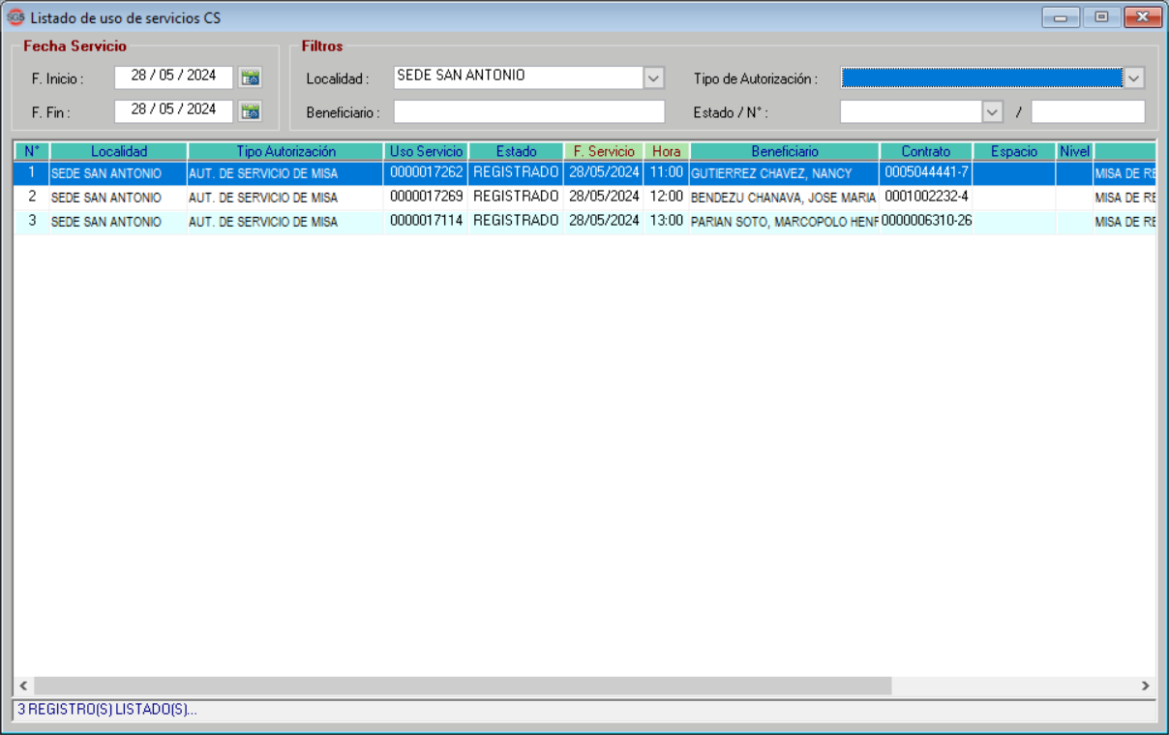

* 1. Si no esta disponible se repite para otra fecha

1. Si está disponible SAC:
   1. Ingresar a seguimiento de contrato
   2. Selecciona checkbox “Contrato”
   3. Busca por beneficiario en el botón de lupa

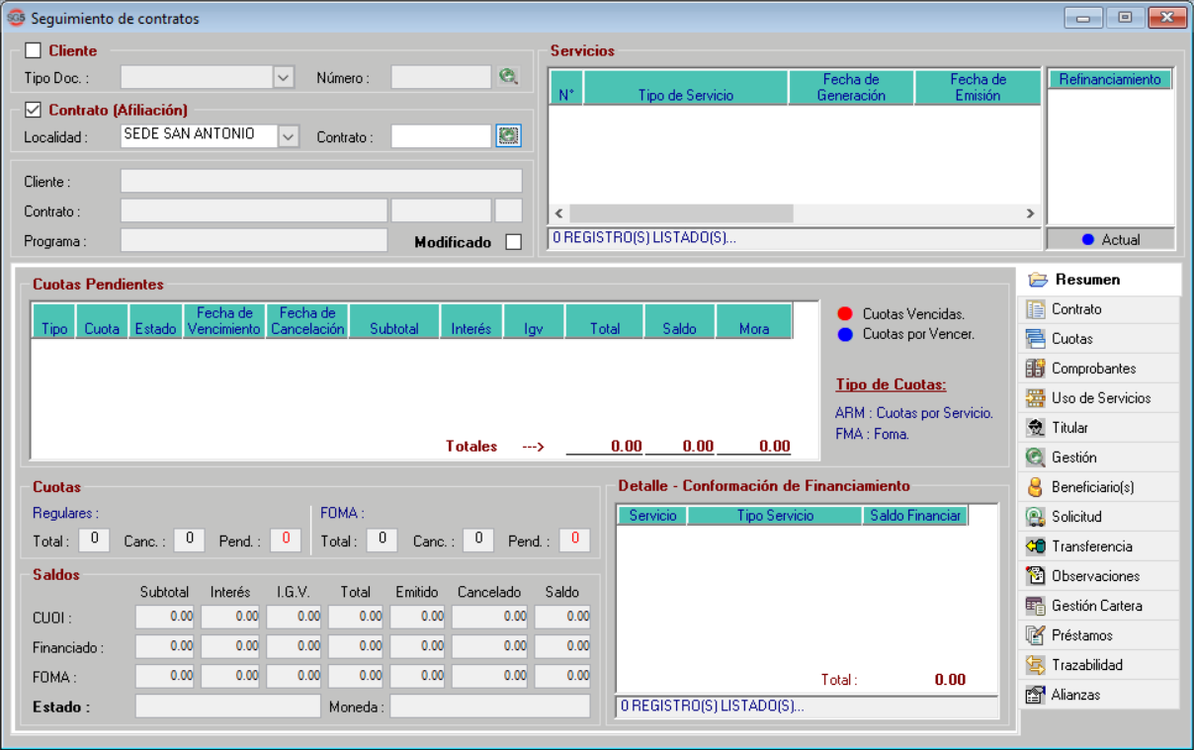

* 1. Se abre la ventana de “Selección de beneficiarios”
  2. Elige la columna “Beneficiario”
  3. Ingresa el nombre del fallecido en “Ingresar búsqueda”
  4. Buscar y hacer click en aceptar

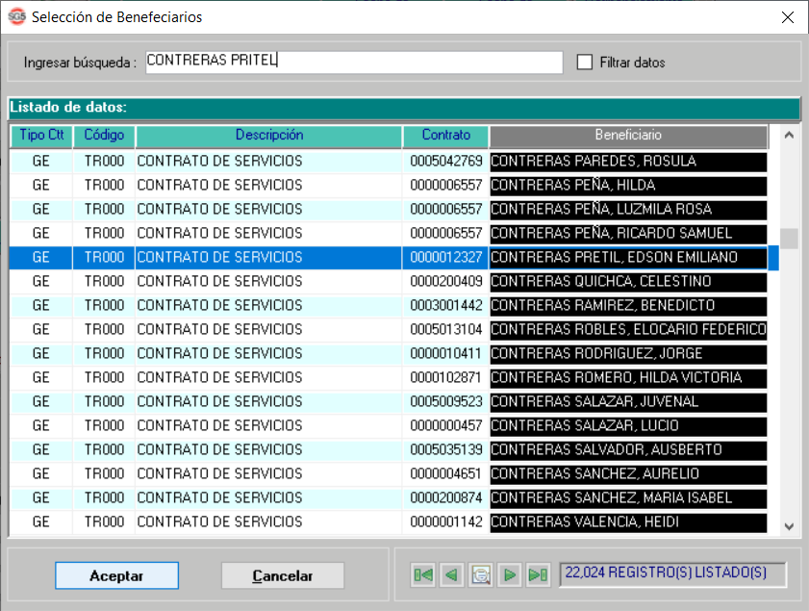

* 1. Buscar y hacer click en aceptar
  2. Se rellenarán los datos del fallecido que corresponden al contrato

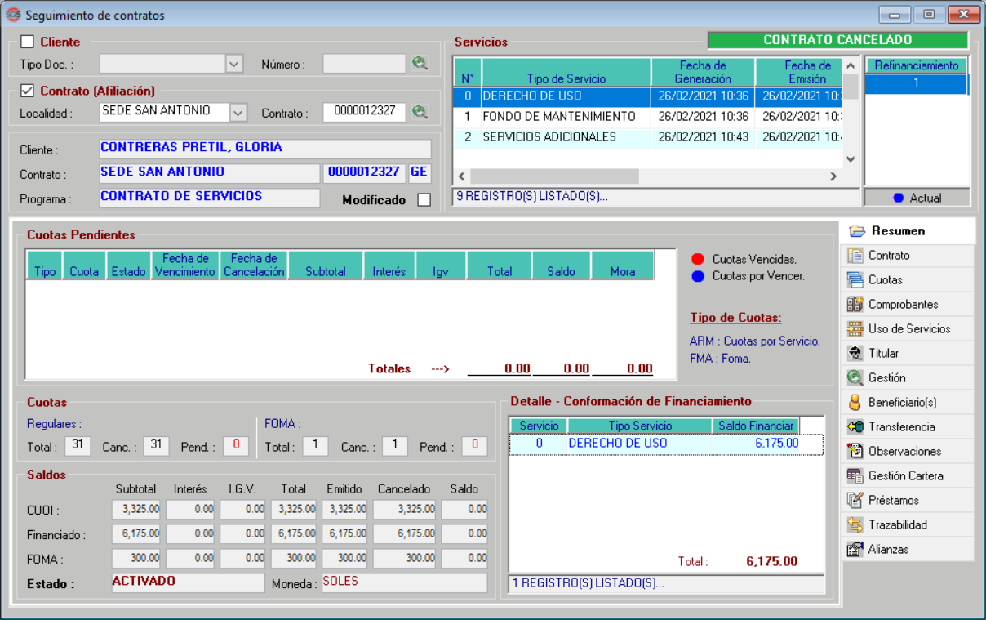

* 1. Se abre el módulo “Generación de contrato”

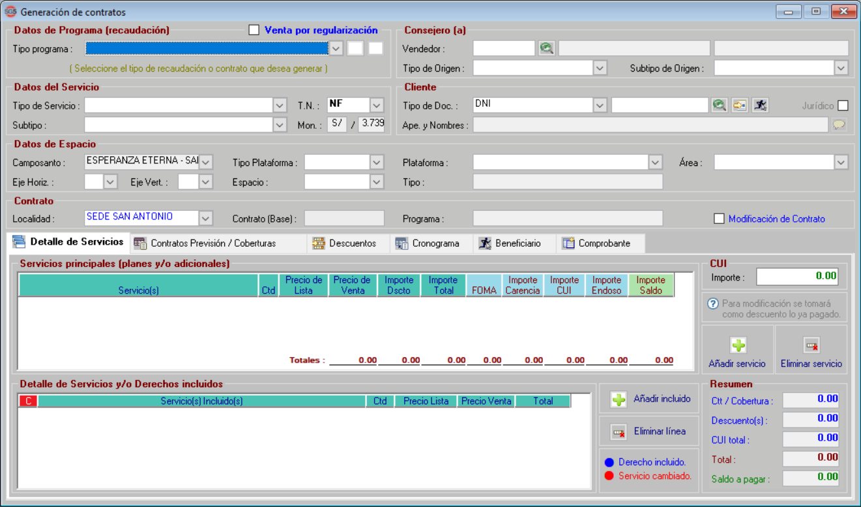

* 1. En “Tipo programa” se elige de la cinta de opciones “Servicio